السند1: أثناء مخيم كشفي في الغابة، أراد قائد الفريق "مراد" إشعال نار للطهي، لكنه واجه صعوبة لأن الحطب كان مكدساً فوق بعضه بإحكام شديد (لا توجد فراغات)، وكان يغطي النار بغطاء معدني لكي لا تنطفئ بالريح، فلاحظ أن النار تنطفئ بسرعة وتصدر دخانًا أسود كثيفًا.
التعليمة 1 (تحليل السبب): فسّر لـ "مراد" سبب انطفاء النار وتصاعد الدخان الأسود باستعمال الكلمات التالية: (الأكسجين - مسالك الهواء - احتراق غير تام).
- ..........................................................................................................................................
التعليمة 2 (مكونات الهواء): قال أحد الكشافة: "النار تحتاج إلى الهواء لأنه يحتوي على غاز النيتروجين الذي يساعد على الاشتعال".
- هل هذا القول صحيح أم خطأ؟ ....................
- أصلح الخطأ: الغاز الذي يساعد على الاشتعال هو ............... ويمثل نسبة .................... (الخُمس / 4 أخماس) من حجم الهواء.
التعليمة 3 (خاصيات الهواء): لإثبات أن الهواء "مادة"، قام القائد بوزن كرة منفوخة وكرة فارغة.
- الكرة المنفوخة أثقل من الفارغة لأن للهواء ....................
- عندما نضغط على المكبس في المحقنة يتقلص حجم الهواء لأن الهواء قابل لـ ....................
السند2 :
جهزت العائلة الحمام بمسخن ماء يعمل بالغاز (سخان). لاحظ الأب أن لون اللهب في السخان أصبح أصفر وأن هناك طبقة من السواد (الهباب) على السقف فوق الجهاز.
التعليمة 1:
أضع علامة (×) أمام التشخيص الصحيح لحالة السخان:
[ ] السخان يعمل بشكل جيد والاحتراق تام (نظيف).
[ ] السخان في حالة خطرة والاحتراق غير تام.
التعليمة 2:
أربط بسهم لتفسير الظاهرة:
- لون اللهب أصفر + هباب الفحم --- لأن كمية الأكسجين .................... (كافية / غير كافية).
- لون اللهب أزرق + لا يوجد هباب ---لأن كمية الأكسجين .................... (كافية / غير كافية).
التعليمة 3:
حذر الأب عائلته من "القاتل الصامت".
- ما هو الغاز الخطير الذي ينتج عن هذا اللهب الأصفر؟ ..............................................
- لماذا يعتبر خطيرًا جدًا؟....................................................
السند 3 : شاهد التلميذ شريطاً وثائقياً حول رحلة قطرة دم داخل جسم الإنسان، فلاحظ أن لون الدم يتغير عندما يمر بالرئتين.
التعليمة 1 (آلية التبادل):
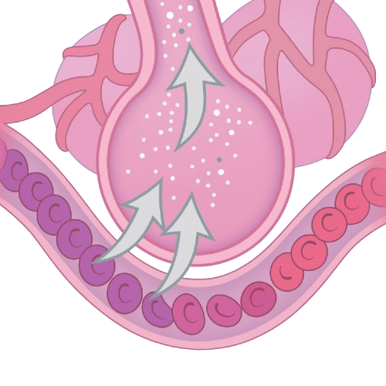
تتم عملية التبادل الغازي في أكياس صغيرة جداً بالرئة تسمى .................... الرئوية.
التعليمة 2: أكمل الفراغات لتصحيح ما كتبه زميلك في الامتحان:
- يدخل الدم إلى الرئة وهو محمل بغاز................. فيكون لونه أحمر. ..............................
- يخرج الدم من الرئة وهو محمل بغاز .............................. فيكون لونه أحمر..............................
التعليمة 3 (الوقاية): كيف نحافظ على سلامة هذا الجهاز الحساس؟ (اذكر سلوكاً واحداً).
- ....................................................................................................................

